

Katedra Metrologii Elektronicznej i Fotonicznej

Laboratorium Optoelektroniki i Fotoniki

Optoelektronika 2 – projekt

Semestr zimowy 2022/2023

Prowadzący: Mgr inż. Patryk Wąsik

Kod grupy: Y01-98

Detektor RGB

Grupa nr 9

Maja Nabielska

Nr albumu: 259590

Miłosz Kwiatek

Nr albumu: 259510

Michał Skołd

Nr albumu: 253168

WROCŁAW 2022

Spis treści

1. Wstęp 2

2. Wprowadzenie 3

3. Założenia 4

3.1 Założenia funkcjonalne 4

3.2 Założenie konstrukcyjne 4

4. Opis części sprzętowej 5

4.1 Wykorzystane elementy i ich parametry 6

4.1.1 Arduino Uno Rev3 - A000066 6

4.1.2 Wyświetlacz LCD znaków niebieskich z konwerterem I2C LCM160 7

4.1.3 Czujnik gestów i koloru RGB I2C - APDS-9960 - DFRobot SEN0187 8

5. Opis części programowej 9

5.1 Zbieranie danych z czujnika 9

5.2 Wyświetlanie informacji na wyświetlaczu LCD 10

5.3 Implementacja rozpoznawania koloru 11

6. Pierwsze uruchomienie i kalibracja 12

6.1 Pobranie oprogramowania 12

6.2 Podłączenie 12

7. Pomiary testowe 14

7.1 Test poprawności działania sprzętu 14

7.2 Pomiary sprawności urządzenia w rozpoznawaniu barw 14

8. Instrukcja obsługi dla użytkownika 15

9. Podsumowanie 16

10. Bibliografia 17

# Wstęp

Wzrok jest jednym z najważniejszych zmysłów posiadanych przez człowieka,  
który dostarcza większość informacji z otoczenia. Do jego funkcji należą między innymi rozróżnianie światła od ciemności, oceny kierunku padania światła, rozpoznawanie kształtów, rozróżnianie barw i ocenianie odległości położenia obiektów od oka. W dzisiejszych czasach staramy się odwzorować i konstruować urządzania, czujniki, detektory, które mogą pełnić w funkcje tego zmysłu [1]. Skupiając uwagę na funkcji rozróżniania barw, grupa projektowa postanowiła stworzyć detektor RGB, którego głównym zadaniem jest rozpoznawanie kolorów.

W raporcie zawarto wprowadzenie teoretyczne, przybliżające czytelnikowi zagadnienia związane z detekcją barw, jak również ich reprezentacji w formacie RGB. Ujęto w nim również pojęcia i terminy pojawiające się w dalszej części raportu.

Raport ten zawiera również założenia funkcjonalne oraz konstrukcyjne realizowanego projektu, które grupa projektowa starała się spełnić. Założenia te, przyjęte w początkowej fazie prac, cechować miały konstruowany detektor RGB.

Opis części sprzętowej, obecny w dalszej części raportu, zawiera charakterystykę elementów wykorzystanych do budowy detektora. Każda część została opisana, a także podano jej najważniejsze parametry.

W opisie części programowej przedstawiono algorytm sterujący detektorem, jak również części implementacji odpowiedzialne za konwersję formatu kolorów (RGB do Hex), czy przyporządkowanie wartości RGB do nazw kolorów używanych w mowie potocznej. Zawarto również opis funkcji odpowiedzialnej za wyświetlanie GUI.

Część raportu poświęcono pierwszemu uruchomieniu konstruowanego detektora oraz jego kalibracji dokonanej przez grupę projektową.

Z częścią kalibracyjną związane jest również prowadzenie pomiarów testowych i określenie optymalnych warunków korzystania z urządzenia. Część tę znaleźć można w punkcie 7. tego raportu. Przedstawiono tam również subiektywną ocenę sprawności urządzenia w różnych warunkach pomiaru.

Raport zawiera także instrukcję obsługi dla użytkownika, w której krok po kroku, w punktach, przedstawiono sposób wykonania pomiaru za pomocą skonstruowanego urządzenia.

# Wprowadzenie

**Światłem** potocznie nazywamy cześć promieniowania elektromagnetycznego z zakresu 380-780nm. Ludzkie oczy postrzegają różne kolory światła w zależności od jego długości fali. **Barwa** lub **kolor** jest zatem odebraną przez sensor (np. ludzkie oko) falą promieniowania elektromagnetycznego o określonej długości [9].

W celu obserwacji i pomiaru wielkości fizycznych ludzkość konstruuje urządzenia pomiarowe. W ramach projektu, podjęto się konstrukcji takiego urządzenia. Jest nim **detektor kolorów** – czyli urządzenie elektroniczne, które informuje o barwie wybranego obiektu. Parametrem odróżniającym detektory RGB jest liczba barw, jaką mogą rozpoznać. Przedział wartości liczby rozpoznawanych barw wynosi od kilkunastu kolorów do nawet półtora tysiąca odcieni. Detektory są bardzo powszechne w dzisiejszych czasach i mają wiele zastosowań. Wykorzystywane są np. w przemyśle spożywczym, samochodowym, farmaceutycznym czy poligraficznym [2, 4].

Zasada działania czujników koloru opiera się na oświetleniu obiektu pomiaru, by następnie odczytać wartości odbitego od niego promieniowania i porównać do wzorców zapisanych w bazie danych detektora. Prowadzi to do wrażliwości czujników na zewnętrzne źródła światła, które mogą wpływać na zakłamanie wyników pomiaru [4].

Po odczytaniu wartości niezbędnym jest jej zapis i reprezentacja. Dla zapisu barw posłużyć może wiele modeli ich odwzorowań. W projekcie posłużono się popularnym modelem **RGB**, który do reprezentacji koloru przyjmuje kombinację trzech barw podstawowych, tj.:

R – red (czerownej),

G – green (zielonej),

B – blue (niebieskiej).

Posługując się kombinacją tych trzech wartości można uzyskać do 16 777 216 kolorów. Każda z barw składowych bowiem przyjmować może wartość od 0 do 255, gdzie 0 oznacza brak obecności danej barwy składowej w kolorze, a 255 – pełną obecność danej barwy składowej [3].

Powszechnie stosuje się ten model reprezentacji kolorów w urządzeniach elektronicznych, w tym skanerach, aparatach cyfrowych, czy różnego rodzaju ekranach. Wzór na wyliczenie kodu koloru w funkcji barw składowych to [3]:

 (1)

.

# Założenia

Celem projektu było opracowanie i skonstruowanie detektora RGB, który umożliwi wykrywanie, rozpoznawanie i wyświetlanie rozpoznanych kolorów z palety barw.   
Do skonstruowania tego typu detektora wymagane jest zaprojektowanie schematu oraz napisanie kodu odpowiedzialnego za wykrywanie kolorów, a także zaprojektowanie samej konstrukcji (obudowy). Ostatecznym celem jest pełna funkcjonalność czujnika oraz łatwa dostępność w użytkowaniu przez dowolną osobę

## Założenia funkcjonalne

Na początku prac projektowych przyjęto następujące założenia funkcjonalne konstruowanego detektora RGB:

* Zdolność do rozpoznawania barw
* Reprezentacja rozpoznanej barwy w formacie RGB
* Reprezentacja rozpoznanej barwy w formacie Hex
* Przyporządkowanie rozpoznanej barwy w formacie RGB do kilku kolorów zakodowanych we wzorcu
* Wyświetlenie użytkownikowi informacji o rozpoznanej barwie w formacie RGB, Hex oraz przyporządkowanym kolorze

## Założenie konstrukcyjne

Aby spełnić założenia funkcjonalne i cele projektu dobrano trzy głowne elementy odpowiedzialne za: pozyskiwanie danych, realizację sterowania i przetwarzania danych oraz prezentację wyników użytkownikowi.

Elementy te zestawiono w punktach:

* Czujnik RGB - APDS-9960 - DFRobot SEN0187
* Płytka Arduino - Arduino Uno Rev3 - A000066
* Wyświetlacz LCD

Założono zasadę działania urządzenia - dane zebrane przez czujnik RGB będą przetwarzane przy użyciu płytki Arduino Uno, a następnie wynik wyświetlany będzie na wyświetlaczu LCD.

Po podłączeniu elementów skonstruowano odpowiednią obudowę.

# Opis części sprzętowej

Konstrukcja urządzenia zakłada połączenie dobranych elementów według schematu ideowego:

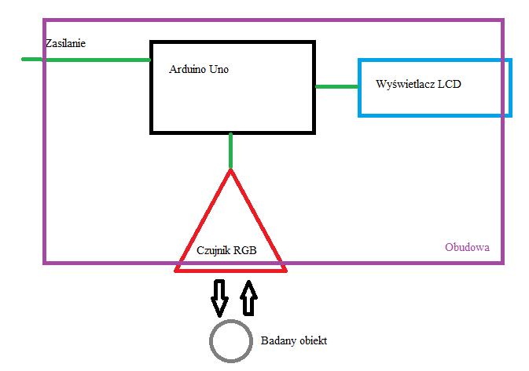

Rys.1 Schemat ideowy

Podłączenie dobranego czujnika RGB oraz wyświetlacza LCD zrealizowano według dostępnej dokumentacji producenta. Schemat połączeniowy elementów przedstawiono poniżej:

Rys.2 Schemat połączeniowy [8]

Po połączeniu elementów uzyskano działający prototyp, który przedstawiono na rys. 3. Widać zbieżność otrzymanego urządzenia ze schematem połączeniowym oraz ideowym.

Rys.3 Rzeczywiste połączenie elementów

Dla połączonych elementów skonstruowano następnie obudowę, przedstawioną na rys. 4.

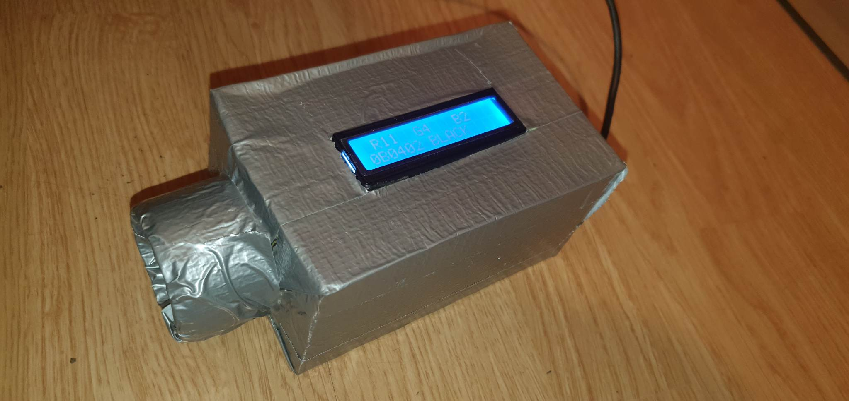

Rys.4 Rzeczywisty wygląd detektora RGB w obudowie

## Wykorzystane elementy i ich parametry

### Arduino Uno Rev3 - A000066

Arduino jest popularną serią płytek wykorzystujących mikrokontroler ATmega328, często wykorzystywanych do realizacji sterowania. W projekcie wykorzystano model Arduino Uno Rev3 - A000066. Jego zdjęcie oraz parametry zamieszczono poniżej.

Rys.5 Płytka Arduino Uno Rev3 – A00066 [5]

Specyfikacja płytki Arduino Uno Rev3 [5]:

* Napięcie zasilania 7V – 12V
* Mikrokontroler ATmega328
* Taktowanie: 16 MHz
* Połączona dioda LED
* Gniazdo USB A
* Wymiary 68,6 x 53,4 mm
* Pamięć flash: 32kB
* Pamięć RAM: 2kB
* Liczba wejść: 14 cyfrowych (6 PWM), 6 analogowych

### Wyświetlacz LCD znaków niebieskich z konwerterem I2C LCM160

Wyświetlacz LCD służy do reprezentacji danych i wyświetlania ich użytkownikowi (GUI). Zdjęcie i parametry wykorzystywanego modelu przedstawiono poniżej:

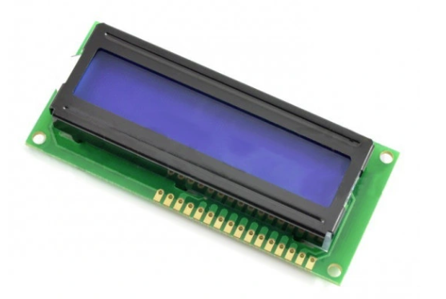

Rys.6 Wyświetlacz LCD znaków niebieskich z konwerterem I2C LCM160 [6]

Specyfikacja wyświetlacza [6]:

* Technologia LCD
* Kolor znaków: biały
* Układ: 2 x 16 znaków
* Podświetlenie: niebieskie
* Rozmiar modułu: 80 x 36 mm
* Wymiary znaku: 2,45 x 5,00 mm
* Konwerter I2C
* Wlutowany potencjometr do regulacji kontrastu

### Czujnik gestów i koloru RGB I2C - APDS-9960 - DFRobot SEN0187

Dobrany czujnik pozwala na wykrycie barw w modelu RGB, jak również podstawowych gestów. Jest kompatybilny z dobraną płutką Arduino Uno i możliwy do podłączenia za pomocą interfejsu I2C [7].

Rys.7 Czujnik gestów i koloru RGB I2C – APDS-9960 – DFRobot SEN0187 [7]

Specyfikacja czujnika gestów i koloru APDS-9960 [7]:

* Napięcie zasilania: od 3,3 V do 5 V
* Zakres wykrywania: 100 mm
* Wymiary: 18,3 x 16,4 mm
* Interfejs I2C

# Opis części programowej

Podczas implementacji funkcjonalności z założeń projektowych, wykorzystano dedykowane dla płytki środowisko Arduino IDE. W tym punkcie przedstawiono diagram programu oraz co ważniejsze moduły programu sterującego. Program sterujący dzieli się na dwie części. Pierwsza wykonywana jest tylko raz i przeprowadzone jest w niej uruchomienie programu. Druga wykonywana jest w pętli i zbiera co 1 sekundę bieżące wartości z czujnika, konwertuje je do Hex, określa kolor oraz wyświetla informacje na wyświetlaczu LCD.

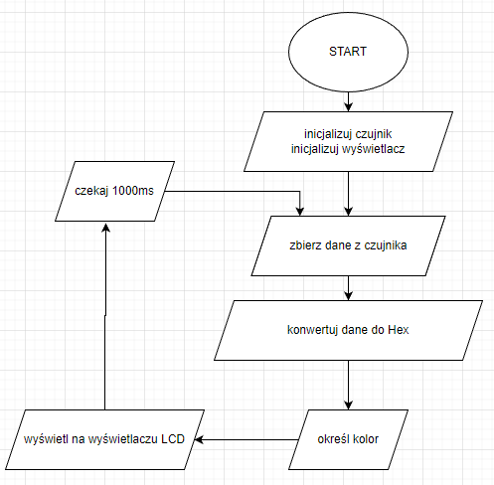

Rys.8 Diagram przedstawiający działanie programu

## Zbieranie danych z czujnika

Pobranie danych jest odpowiedzialnością funkcji zbierz_dane_z_czujnika() typu void. Funkcja wykorzystuje bibliotekę SparkFun_APDS9960.h i wywołuje na obiekcie apds klasy SparkFun_APDS9960 metody odpowiadające za zczytanie (read) bieżących wartości oświetlenia oraz zmiennych RGB i przypisania ich do: ambient_light, red_light, green_light, blue_light. W celu debugowania wartości te drukowane są również w konsoli.

## Wyświetlanie informacji na wyświetlaczu LCD

Funkcjonalność wyświetlania GUI wykonano przy użyciu biblioteki LiquidCrystal_I2C.h. W tym celu, w funkcji wyświetl_kolor(), na obiekcie lcd reprezentującym wyświetlacz wywołano metody ustawiające kursor w danej pozycji (setCursor(7,1)) oraz drukowania ciągu znaków (print(„WHITE”)).

## Implementacja rozpoznawania koloru

Zakodowanie wzorca, według którego detektor rozpoznaje barwy wykonano w funkcji okresl_kolor(). Jest on przyporządkowywany w zależności od przedziałów wartości zmiennych RGB.

# Pierwsze uruchomienie i kalibracja

Początkowa kalibracja urządzenia opierała się na konfiguracji układu Arduino Rev3.

Wygląd urządzenia znajduje się na rysunku poniżej:

Rys.9 Wygląd płytki Arduino Uno Rev3 [5]

Uruchomienie modułu Arduino sprowadzało się do pobrania oprogramowania, podłączenia modułu, za pomocą przewodu USB, do komputera oraz na instalacji oprogramowania

## Pobranie oprogramowania

Pierwszym krokiem, w celu poprawnej współpracy z Arduino było pobranie środowiska, które dostępne jest na każdy system operacyjny. Link do oprogramowania zamieszczono poniżej:

https://www.arduino.cc/en/software

W celu instalacji należy postępować zgodnie z instrukcjami wyświetlanymi na ekranie.

## Podłączenie

Połączenie elementów detektora nastąpiło zgodnie ze schematem ideowym zaproponowanym przez grupę. Grupa korzystała ze schematu połączeniowego udostępnionego w artykule omawiającym podłączenie dobranego czujnika barw do płytki Arduino Uno, zamieszczonym poniżej [8].

Rys.10 Schemat połączenia elementów detektora RGB [8]

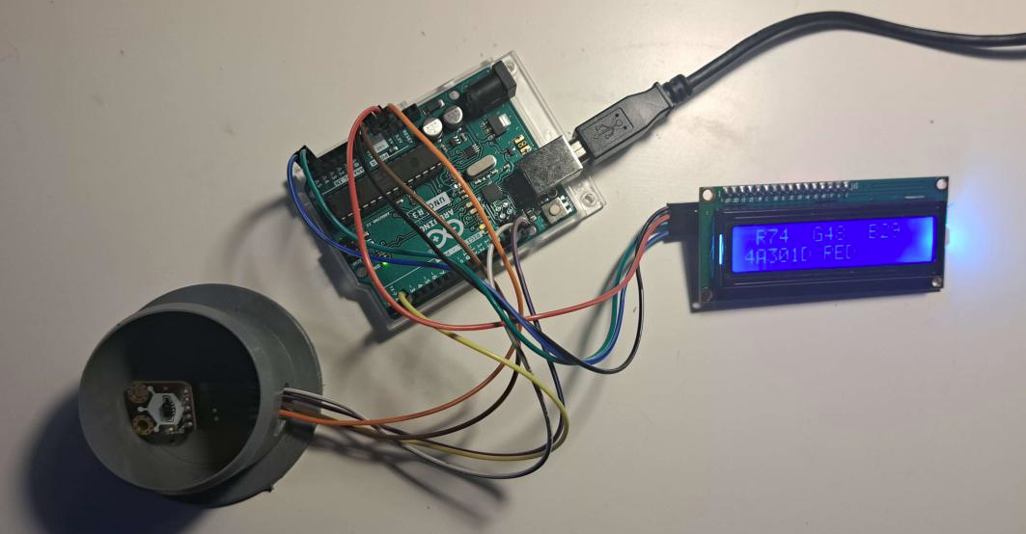

Rys.10 Realne podłączenie elementów detektora RGB

Kalibrację przeprowadzono w sposób empiryczny, porównując subiektywnie otrzymane wyniki w zależności od ustawienia czujnika, natężenia światłą, odległości czujnika od obiektu.

# Pomiary testowe

Przed przystąpieniem do właściwego prowadzenia pomiarów sprawdzono poprawność działania sprzętu, komunikacji pomiędzy elementami oraz wyświetlania danych. Następnie badano sprawność urządzenia w rozpoznawaniu barw w zmiennych warunkach pomiaru.

## Test poprawności działania sprzętu

Pierwszym wykonanym przez grupę krokiem było sprawdzenie działania poszczególnych elementów. Działanie płytki arduino zostało sprawdzone za pomocą napisanego programu w środowisku arduino IDE, którego zadaniem było miganie diodą znajdującą się na płytce w odpowiedniej sekwencji.

Działanie wyświetlacza zostało przetestowane poprzez podłączenie go do płytki arduino i sprawdzenie czy czujnik odczytuje dane i wyświetla je w konsoli środowiska arduino IDE. Poprzez podłączenie wyświetlacza do arduino, przy pomocy arduino IDE napisano kod, którego zadaniem była weryfikacja działania wyświetlacza. Aby poprawnie zweryfikować działanie wyświetlacza na ekranie powinna zostać wyświetlona wiadomości „Hello world”.

Działanie czujnika zostało przetestowane poprzez podłączenie go do płytki arduino i sprawdzenie czy czujnik odczytuje dane i wyświetla je w konsoli środowiska arduino IDE.

Po przeprowadzeniu testów na wszystkich elementach detektora RGB, grupa przeszła do testów rozpoznawania i wyświetlania barw zadanych.

## Pomiary sprawności urządzenia w rozpoznawaniu barw

Zdolność do odczytu i dokładność detektora była testowana poprzez przykładanie do detektora źródeł światła o różnych barwach i ich odcieniach, ale również za pomocą kartek w różnych kolorach.

Następnym krokiem było badanie wpływu oświetlenia otoczenia, na odczyt czujnika. Dla konkretnego koloru o konkretnej wartości RGB zbadano dokładność odczytu uwzględniając oświetlenie otoczenia. Na tej podstawie dokonano pomiarów czujnika, które przedstawia poniższa tabela.

Tabela 1 Pomiary czujnika

|  |  |
| --- | --- |
| Warunki pomiaru | Działanie czujnika |
| Światło dzienne | Pomiar oddalony od zadanej wartości |
| Światło sztuczne | Pomiar oddalony od zadanej wartości |
| Światło sztuczne silne | Pomiar oddalony od zadanej wartości |
| Światło sztuczne średnie | Pomiar zbliżony do zadanej wartości |
| Światło sztuczne słabe | Pomiar najbliższy zadanej wartości |

Na podstawie wyników pomiarów stwierdzono dużą zależność sprawności od światła otoczenia. Zauważono, że w celu uzyskania jak najdokładniejszych pomiarów powinno się w miarę możliwości odizolować światło otoczenia.

# Instrukcja obsługi dla użytkownika

W celu dokonania pomiaru barwy należy:

* Detektor RGB podłączyć do zasilania za pomocą:
  + 1. przewodu USB.
    2. zasilacza 12V 2A ze złączem DC 5,5 x 2,1 mm.
* Zaczekać, aż urządzenie uruchomi się, a na wyświetlaczu pojawi się tekst.
* Skierować czujnik detektora na obiekt pomiaru.
* Odczytać zmierzoną wartość w formacie:

|  |
| --- |
| Rxxx Gyyy Bzzz  FFFFFF COLOR |

Gdzie:

xxx – wartość składowej koloru czerwonego w zakresie 0-255

yyy – wartość składowej koloru zielonego w zakresie 0-255

zzz – wartość składowej koloru niebieskiego w zakresie 0-255

FFFFFF – kod odczytanego koloru w formacie heksadecymalnym

COLOR – odczytany kolor

W celu uzyskania jak najdokładniejszych wyników pomiaru zaleca się ograniczenie intensywności światła otoczenia.

# Podsumowanie

W początkowym etapie tworzenia projektu napotkano wątpliwości co do doboru elementów, w tym między innymi wyświetlacza. W zespole projektowym podjęto decyzję o zmianie sposobu wyświetlania w celu poprawy przejrzystości i czytelności dla użytkownika końcowego. Wyświetlacz LCD o większej liczbie wyświetlanych znaków lepiej nadaje się do wyświetlania informacji przyjętych w założeniach projektowych.

Grupa projektowa napotkała trudności w pisaniu kodu ze względu brak doświadczenia w programowaniu w środowisku Arduino IDE. Podczas pisania kodu źródłowego wystąpiło wiele drobnych błędów, których wyeliminowanie było problematyczne i bardzo czasochłonne.

Jednym z najtrudniejszych elementów w trakcie realizacji projektu było zaprogramowanie i skompilowanie kodu odpowiadającego za zbieranie danych z czujnika oraz odpowiednie zakodowanie poszczególnych kolorów. Pierwsze próby wyświetlenia nazwy barw kończyły się niepowodzeniem poprzez wyświetlenie komunikatu „unknown”, zamiast wyświetlenia prawidłowej nazwy barwy. Po kilkukrotnej przebudowie kodu, próbach kompilacji i testach detektor zaczął prawidłowo wyświetlać nazwy zadanych kolorów. Podczas realizacji podobnych projektów warto więc założyć większą ilość czasu na testy oraz dokonywanie modyfikacji.

Kolejnym problemem, który napotkała grupa projektowa był ten związany z dokładnością w odróżnianiu zadanych barw przez czujnik np. pomarańczowy był odczytywany jako czerwony. Po przeprowadzonych testach wpływu oświetlenia otoczenia grupa projektowa doszła do wniosku, iż zbyt mocne lub zbyt słabe oświetlenie, zakłóca i utrudnia odpowiednią pracę czujnikowi. Problem rozwiązano stosując odpowiednią obudowę na czujnik. Zastosowanie odpowiedniej obudowy pozwoliło na zdecydowanie dokładniejszy odczyt detektora i znacząco zminimalizowało utrudnienia ze strony warunków otoczenia. Wynikać to może z zasady działania czujnika, który zbiera odbite promieniowanie z przedmiotu pomiaru. W przypadku niedostatecznej osłony czujnika zbiera on zbyt dużo promieniowania z otoczenia.

Grupa projektowa osiągnęła zamierzone wyniki i skonstruowała działający detektor RGB oraz przetestowała jego funkcjonalności. W celu dalszego rozwoju projektu można by wykorzystać zdolność czujnika do rozpoznawania gestów i wyświetlać również taką informację.

# Bibliografia

1. <https://pl.wikipedia.org/wiki/Wzrok> [Online]

2. <https://pl.wikipedia.org/wiki/Detektor_kolor%C3%B3w> [Online]

3. <https://pl.wikipedia.org/wiki/RGB> [Online]

4. <https://www.newtech.com.pl/aktualnosci/wydarzenia/gdzie-znajda-zastosowanie-czujniki-koloru-i-kontrastu-poradnik> [Online]

5. <https://botland.com.pl/arduino-seria-podstawowa-oryginalne-plytki/1060-arduino-uno-rev3-a000066-7630049200050.html> [Online]

6. <https://botland.com.pl/wyswietlacze-alfanumeryczne-i-graficzne/2351-wyswietlacz-lcd-2x16-znakow-niebieski-konwerter-i2c-lcm1602-5904422309244.html> [Online]

7. <https://botland.com.pl/czujniki-swiatla-i-koloru/16705-czujnik-gestow-i-koloru-rgb-i2c-apds-9960-dfrobot-sen0187-5904422366759.html> [Online]

8. <https://how2electronics.com/interfacing-apds9960-gesture-rgb-color-sensor-with-arduino/> [Online]

9. <https://pl.wikipedia.org/wiki/%C5%9Awiat%C5%82o> [Online]